湖南同安医药集团公司简介
湖南同安医药集团是一家医药流通型集团企业，现下属五家全资公司，包括湖南同安医药有限公司、湖南同安贸易有限公司、岳阳同安医药有限公司、郴州同安医药有限公司、湖南同帆商贸有限公司。集团立足长沙、发展湖南、面向全国，开展医药物流相关业务。
湖南同安医药有限公司为集团下属母公司，成立于2009年3月，注册资金5000万元，公司新址位于长沙市天心区新岭路78号，总占地面积近30亩，投资逾六千万元，严格按照GSP规范建设。投资建设的现代仓储物流平台包括ERP、RF、WMS信息管理系统、自动化传送带、电子标签、自动高架库等，可充分满足公司发展需求。
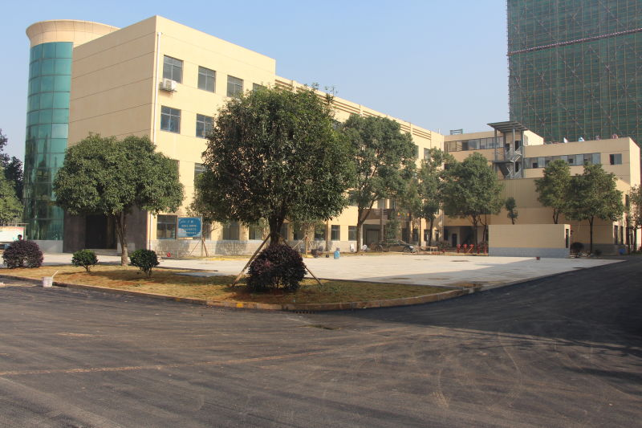
（上图为湖南同安医药办公环境）
岳阳同安医药有限公司成立于2006年8月，注册资金2000万人民币，位于岳阳县工业园内，占地面积70亩，投资3500万元建设的大型物流基地已于2007年10月起正式投入使用，公司拥有符合GSP要求的标准化仓库，仓库面积达11000多平米，可存放药品近10000个品种，药品库存金额超1500万元，可满足年销售10亿元的医药物流配送需求。
郴州同安医药有限公司成立于2008年3月，注册资金500万人民币，位于郴州市开发区科技工业园内。拥有符合GSP要求的标准库房和宽敞的办公楼，公司仓储面积达到了2000多平米，品规近5000种，库存1000万，充分满足了市场的供货要求。
湖南同安医药集团拥有强大的供应商规模，与哈药总厂，山西亚宝、神威药业、碧生源、汉森制药、九芝堂、海南快克、北京同仁堂、深圳致君等行业领军企业携手合作，形成“名厂名牌”的战略优势，合作供应厂商达近千家。同时在湖南省内建立了紧密而牢固的销售网络，为全省各地包括药店、门诊部、社区卫生服务机构、医院、连锁药房等终端客户提供优质、快速的医药物流服务，形成了“快批快配”的销售渠道。
同安医药秉承“质量第一，诚信为本”的质量方针，全力打造“同心同德，共享安康”的企业品牌，并不断引领行业标准，为我省医药健康产业做出更大贡献。

公司总部地址：长沙市天心区工业园区新岭路78号同安医药

